Harp Sanat Tanıtım Bülteni
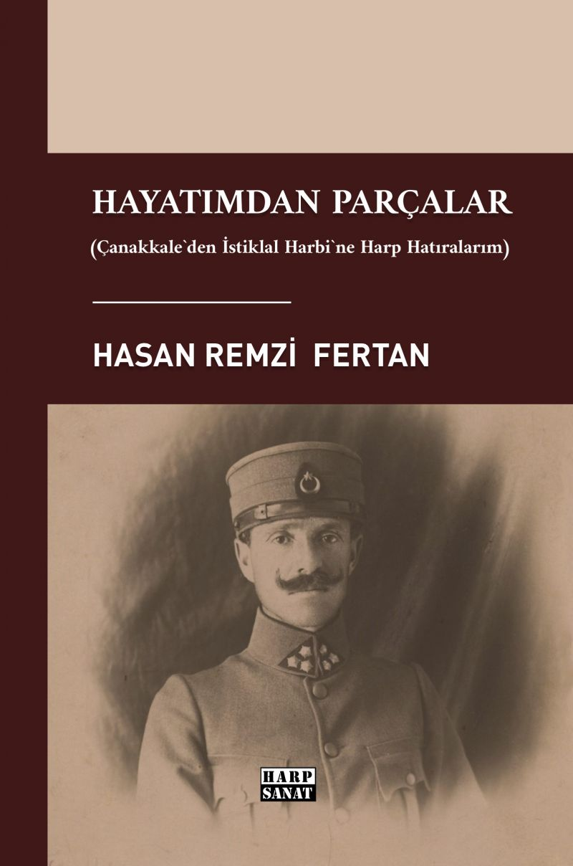 | Eser Adı: Hayatımdan Parçalar  Yazar Adı: Remzi Mehmet Fertan  Alt Başlık: Çanakkale'den İstiklal Harbi'ne Harp Hatıralarım  Tür Serisi: Anı/Bellek  Cilt Bilgisi: AMERİKAN  Kitap Dili: Türkçe  Eser Tipi: Orjinal  İç Sayfa: 2. HAMUR SB 60  Kapak: BRISTOL AMERİKAN 230  Yan Kapak: YOK  Selefon Türü: MAT SELEFON  Basım Tarihi: 2023  Sayfa Sayısı: 160  Kitap Boyutları: 135 X 195 mm  ISBN No: 9786057348661  Etiket Fiyatı: 360,00 TL  Editör Görevlisi: Fahri Ercan  Son Okumacı: Dr. Hakan Özkütükçü  Mizanpajcı: Yasemin Er  Kapak Grafikeri: Aslıhan Ekşioğlu
Kitap Tanıtım Yazısı : (Arka Kapak)

"27 Ağustos sabaha karşı… O yorgun erler sanki o gün düğüne gider gibi yürümeye başladı. Her ağızdan bir türkü, bir kahramanlık destanı işitiliyordu. Kahraman Türk ordusu 26 Ağustos 1922'de fecirle beraber düşman siperine atlamış ve düşmanı ininden çıkartarak atmış ve arkasına düşmüştü. Yürüyen kol, sevinçten kasırga gibi gidiyordu." Hasan Remzi Fertan Osmanlı Devleti'nin son, Cumhuriyet'in ise ilk yılları oldukça zorlu geçmiş, çok kısa aralıklarla girilen savaşlar neredeyse kesintisiz devam etmiştir. Taraflar arasındaki çatışma alanlarından kullanılan savaş taktiklerine, mücadelenin seyrinden sonuçlanma şekline kadar ayrıntılara harp tarihlerinde geniş yer verilmiştir. Bu savaşın öznesi konumunda olan insanı ele alan müstakil çalışmalar ise neredeyse yok denecek kadar azdır. Azlığının kattığı kıymet bir yana, kaynaklardan yazılanlardan ziyade hayalleri, özlemleri, acıları ve zorluklarıyla o günlerin yaşanmışlıklarını ortaya koyan bu eserler, okurlarına o günleri daha iyi anlayabilmek ve onlardan ders çıkarabilmek adına önemli bilgiler sunmaktadır. Memuriyet hayatının önemli bir kısmı cephelerde geçen Hasan Remzi Bey, Trablusgarp Harbi'nden Cumhuriyet'in ilan edilmesine kadarki savaşlarda cepheyi, cephe gerisini ve esaretin zorluklarını bizzat yaşamış biri olarak elinizdeki bu hatıratıyla tarihe not düşüyor. Tarih kitaplarına geçmemiş anekdotlarla o günlere ışık tutuyor. Dönemin atmosferini yansıtan ifadelerin peşi sıra o günlere gitmek, Cumhuriyetimizin kıymetini ve neden ona sahip çıkılması gerektiğini anlamak istiyorsanız siz de bu yolculuğa davetlisiniz.
Kitabın detay sayfasına buradan ulaşabilirsiniz :
https://harpsanat.com/kitaplar/kitap-baski-remzi-mehmet-fertan-hayatimdan-parcalar-3079.html
Harp Sanat



